**Основи образотворчого мистецтва з методикою керівництва зображувальною діяльністю дітей 2ДО**

**Практичне заняття № 2**

***Тема.* Малювання нетрадиційними техніками**

***Зміст практичного заняття***

1. Малювання нетрадиційними техніками
2. Методика проведення нетрадиційних технік малювання

Малювання нетрадиційними техніками допомагає прищепити любов до зображувального мистецтва та викликає цікавість до малювання, бажання малювати ще більше. Нетрадиційні техніки малювання викликають у дітей безліч позитивних емоцій, відкривають можливості використовувати добре знайомі їм предмети в якості художніх матеріалів.

Незвичні техніки малювання зацікавлюють дітей, сприяють розвитку творчості у всіх, без винятку. Під час малювання нетрадиційними техніками дошкільники отримують знання про зображувально-виражальні можливості матеріалів, оволодівають технічними прийомами роботи з ними та послідовністю виконання образотворчого процесу.

У дітей задіюються всі можливі сенсомоторні рецептори. Вони вчаться створювати гарні зображення, радіти їм, вірити в свої сили, координувати дії ока, руки, кисті. Завдяки нетрадиційним технікам дитячі малюнки стають змістовніші, привабливіші, виразніші, емоційніші. Навчившись виражати свої почуття на папері (і не тільки), дошкільники краще розуміють почуття інших, вчаться долати сором’язливість, страх перед малюванням, перед тим, що нічого не вийде, проявляють свої нахили, здібності, обдарування, уяву, фантазії.

 Важливо, що кожна дитина вчиться працювати на своєму рівні здібностей. Дитячі роботи, під час творчого процесу такого малювання, не залежні від зразка, як зазвичай – вони не схожі одна на одну і дивують інших.

Нетрадиційні техніки малювання і художня творчість допомагають дітям розкрити свою особистість, індивідуальність та неповторність.

Малювання нетрадиційними техніками сприяє вирішенню наступних **завдань у дошкільному вихованні:**

1. Збагачувати досвід естетичного бачення дітьми навколишньої дійсності.

2. Здійснювати художньо-естетичне виховання дітей на основі широкої інтеграції, охоплюючи різні форми роботи з дітьми (заняття, самостійна художня діяльність, свята, розваги, гуртки).

3. Розвивати у дітей природні нахили, здібності, обдарування.

4. Сприяти формуванню у дошкільників емоційно-оцінювального ставлення до творчих проявів.

5. Заохочувати бажання дітей фантазувати і творити.

6. Проводити з дітьми спеціальні заняття з образотворчого мистецтва із застосуванням нетрадиційних форм (екскурсії, ігри-подорожі, заняття за інтересами тощо).

7. Здійснювати художньо-естетичне виховання дошкільнят в співпраці дитячого садка з родиною.

Проведення занять з використанням нетрадиційних технік малювання вимагає від педагога, насамперед, власного творчого розвитку, нестандартного мислення, креативного підходу у виборі тематики занять, прийомів виконання малюнку та матеріалів, які можуть втілити той чи інший задум дитини.

Поряд із традиційними пензлями для малювання, акварельними та гуашевими фарбами, доречним є використання таких матеріалів і предметів для вільної діяльності:

* штампи із овочів (картопля, буряк, морква, болгарський перець …); 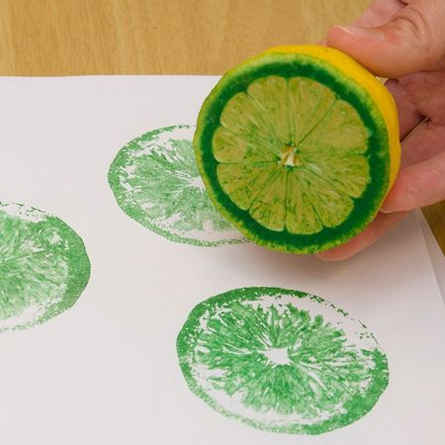
* трафарети (картон, пластик, монети, канцелярські скріпки);

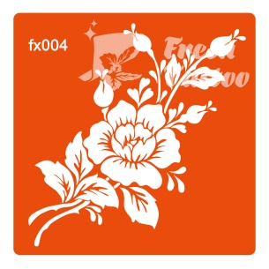

* ватні палички, поролон, кисті різної жорсткості;

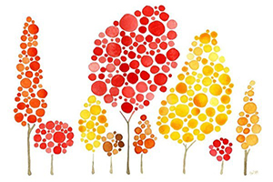

* опале листя різних дерев різної форми та величини, пір’я;

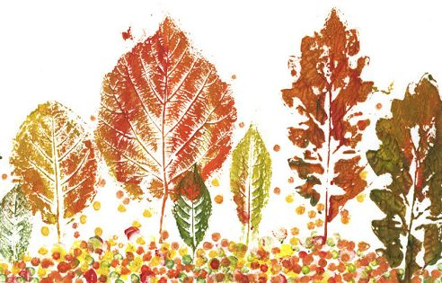

* зубна щітка, кругла щітка для миття посуду;

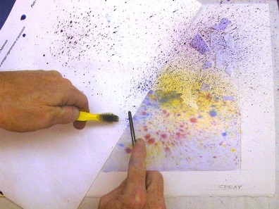

* кам’яна сіль, манна крупа, харчові барвники;

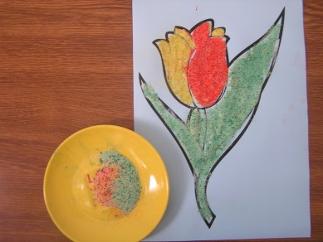

* клей ПВА, воскова свічка, нитки;

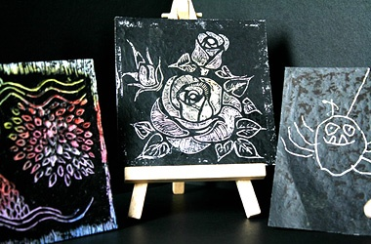

* губна помада, пластилін;

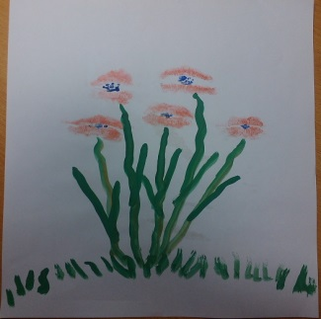

та ін.

**Методика проведення нетрадиційних технік малювання**

Набивання жорсткою щіткою

1.Опустити в гуаш щітку і, тримаючи вертикально, вдаряти по аркушу, малюючи по контуру і заповнюючи весь малюнок.

2.Щітку у воду не опускати.

Відтиск корковою пробкою, гумкою, пінопластом

1.У мисочку покласти поролон, просочений фарбою.

2.На пробці (гумці, пінопласті) вирізати необхідний малюнок.

3.Намалювати контур малюнка простим олівцем.

4.Пробку (гумку, пінопласт) притиснути до поролона з фарбою і поставити відтиски на папір, поступово заповнюючи весь малюнок.

Піктографія (зворотна сторона олівця, патичок, соска, ватні палички)

1.Простим олівцем нанести на аркуш паперу контур малюнка.

2.Обраним приладдям вмокнути у гуашеву фарбу та примокуючими рухами заповнити малюнок.

Воскові олівці + акварель

1.На білому аркуші паперу намалювати восковими олівцями малюнок.

2.Широким пензлем зверху нанести акварельні фарби (фон) та дати підсохнути.

Відбитки листя

1.Вибрати листки гербарію різної форми та величини.

2.Одну сторону листка розфарбувати і прикласти, притиснувши, до аркуша паперу.

3.Домалювати необхідне пензлем.

Сіль і клей ПВА

1.Намалювати малюнок клеєм.

2.Посипати зверху сіллю і через хвилину струсити зайву сіль.

3.Розфарбувати обережними мазками (фарба розтікається по малюнку).

Фроттаж (притирання)

1.Під аркуш паперу підкласти вирізані трафарети або предмети (скріпки, монети і т.д.)

2.Зверху по аркушу поступовими рухами профарбувати кольоровими або восковими олівцями.

3.Домалювати необхідні елементи малюнка за задумом.

Шаблонографія

1.Обмалювати шаблони геометричних форм, створюючи ними задуманий малюнок.

2.Розмалювати кольоровими олівцями або фарбами.

Граттаж

1.Затерти білий або кольоровий аркуш паперу восковою свічкою.

2.Змішати гуаш і декілька крапель шампуню, покрити цією сумішшю весь аркуш та дати підсохнути.

3.Загостреною стекою прошкрябати малюнок.

Чарівні кульки

1.На дно коробки кладемо аркуш паперу.

2.Нанести довільно декілька крапель фарби.

3.Помістити в коробку 2-3 кульки та порухати коробку, щоб вони катались по дну і утворювали візерунок.

4.Домалювати малюнок пензликом.

Манка

1.Простим олівцем нанести контур малюнку.

2.Клеєм ПВА промалювати ескіз.

3.Відразу посипати манкою (для кольору можна підфарбувати манку харчовими барвниками).

4.Почекати, щоб висохло і зайва манка струшується.

Мозаїка

1.Простим олівцем намалювати контури малюнка.

2.По малюнку провести хвилясті лінії у різних напрямках.

3.Кожну промальовану петельку розмалювати різними кольорами.

Мармуровий папір

1.На широку плоску тарілку рівномірним товстим шаром нанести з балончика піну для гоління.

2.Пензликом або піпеткою хаотично накапати фарбу різних кольорів на поверхню піни.

3.Стекою або шпажкою розмазати фарбу або зробити візерунки із зигзагів та хвилястих ліній.

4.Аркуш паперу акуратно прикласти до поверхні піни на 2-3хв.

5.Зняти аркуш і шкребком (пластиковою карткою) зішкребти всю піну.

6. Дати просохнути протягом кількох годин.

Пучок олівців

1.Надійно закріпити клейкою стрічкою великий аркуш паперу.

2.Зібрати в пучок кольорові олівці так, щоб загострені кінці були на одному рівні.

3.Малювати за задумом.

Крейда і крохмаль

1.Налити на аркуш паперу трохи завареного крохмалю і руками рівномірно розмазати по поверхні.

2.Малювати кольоровою крейдою по слизькій поверхні.

3. Дати просохнути протягом кількох годин.

Кольоровий клей

1.Розлити клей по порожніх флаконах і додати до кожного по кілька крапель фарби різного кольору.

2.Малювати кольоровим клеєм на темному папері, використовуючи «крапельну» техніку.

Кукурудзяні качанчики

1.Намалювати контури якогось зображення.

2.Одягнути гумові рукавички.

3.Занурити качан у фарбу і прокотити по аркушу чистого паперу.

Сіль

1.Зробити на папері малюнок.

2.Змочити його водою за допомогою пензлика та посипати сіллю.

3.Почекати, поки сіль вбере в себе воду, зайву сіль зсипати.

4.Коли все підсохне, промалювати відсутні елементи і розфарбувати.

Харчова плівка

1.Нанести плями кількох кольорів акварельної фарби або гуаші на всю поверхню аркуша.

2.Накласти зверху плівку та промалювати, злегка натискаючи на плівку, різноманітні лінії.

3.Зняти плівку і дати фарбі висохнути.

4.Довести малюнок до завершення фломастерами або олівцями.

Мильний живопис

1.Фарби змішати з мильним розчином.

2.Створити пензликом візерунки і форми (при малюванні утворюються мильні бульбашки, що й створюють фактуру барвистих мазків).

Повітряні фарби

1.Змішати в ємкості: 1ст.л. млинцевого борошна, 500г пшеничного борошна, 1ч.л. соди, 1ч.л. лимонної кислоти, кілька крапель харчового барвника, 1ст.л. солі. Влити трохи води, щоб надати «повітряній» фарбі консистенції рідкої сметани.

2.Нанести пензликом фарбу на картон (не повинен містити синтетичних матеріалів і плівок).

3.Помістити картину в мікрохвильову піч, ввімкнувши максимальний режим на 10 – 30 секунд, поки фарба не висохне.

Паспарту

1.Вирізати на цупкому папері або картоні шаблон (метелик, квітка, круг, ромб) 2.На закріпленій скотчем плівці створити різнокольорову палітру.

3.Накласти шаблон зверху на палітру.

4.Дати час для висихання.

Малювання ногами

1.Закріпити на підлозі клейкою стрічкою аркуш паперу.

2.Вкласти малюкові між пальцями ніг олівець і попросити щось намалювати. (Можна творити одночасно двома ногами на одному аркуші паперу).

Пальчикові фарби

1.Виготовити фарби: 250г борошна + 2-3ст.л. солі + 1ст.л. олії + харчові барвники.

2.Різнокольорові фарби по одній ложці покласти в зіп-пакет і щільно закрити.

3.Пакет покласти на стіл і зафіксувати по краям скотчем.

4.Пальчиком або ватною паличкою дитина створює малюнок.

Бульбашкова плівка

1.З білого картону намалювати і вирізати шаблони (овочі, фрукти і т.д.)

2.На столі розкласти бульбашкову плівку (для загортання предметів під час перевозки) та розфарбувати її необхідним кольором.

3.До плівки притиснути шаблон і отримати розфарбований малюнок на шаблоні.

Висячі сади

1.Аркуш білого паперу прикріпити на мольберт.

2.Зверху нанести акварельні фарби великими жирними мазками.

3.Розпилити воду на ці мазки із розпилювача води (в залежності від відстані розпилювача до аркуша по різному стікає та розпливається фарба).

Акватипія (друк зі скла)

1.На склі, яке лежить горизонтально на столі, акварельними фарбами намалювати фон в залежності від задуму.

2.Скло накрити аркушем паперу і злегка притиснути.

3.Дати час для висихання.

3.Домалювати пензлем необхідне за задумом.

Кольоровий клей

1.Налити клей ПВА в тарілочку.

2.На клей накрапати гуашеву фарбу різних кольорів.

3.Шпажкою зробити задуманий малюнок чи візерунок.

Ебру (малювання на воді або молоці)

1.В тарілочку налити молоко або воду та додати заварений крохмаль чи желатин.

2.Гуаш розвести водою та, притрушуючи пензликом, додати в рідину.

3. Шпажкою зробити задуманий малюнок чи візерунок.

Мильні бульки

1.В гуаш додати шампунь, воду і все добре розмішати.

2.Дути в коктейльну трубочку до тих пір, поки не утвориться густа піна.

3.До піни прикласти аркуш паперу.

4.Зняти аркуш та домалювати деталі малюнка.

Пуантилізм (долоньками, ребром долоньки, пальчиками)

1.Приготувати тарілочки із гуашшю різного кольору.

2.Долоньки (ребро долоньки, пальчики) вмочити у фарбу і прикласти на аркуш паперу.

3.Руки вимити водою.

Дмухавки

1.Зробити ляпку.

2.Дмухати на ляпку фарби через соломинку в різних напрямках в залежності від задуму.

3.Домалювати необхідне пальчиком, пензлем, жмаканим папером.

Ляпкографія

1.Аркуш паперу скласти навпіл і прогладити пальцями лінію згину.

2.На внутрішній бік згину капнути кілька ляпок фарби різного кольору.

3.Знову скласти аркуш, прогладжуючи його в різних напрямках.

4.Домалювати пензлем необхідні елементи.

Зволожений папір

1.Аркуш паперу зволожити з допомогою поролонової губки.

2.Нанести малюнок пензлем, умоченим в акварельну фарбу.

Малювання штампами з овочів (картопля, буряк, морква, болгарський перець, гриби шампіньйони)

1.Вирізати штампики з овочів.

2.З їх відбитків скласти візерунки, композиції або створити образ будь-якого предмета.

Малювання на жмаканому папері (ефект мозаїки)

1.Зім’яти білий аркуш паперу.

2.Розправити папір та закріпити на столі.

3.Малювати акварельними фарбами (на згинах фарба залишає більш чіткі лінії і створюється ефект мозаїки).

Малювання свічкою

1.На аркуші паперу простим олівце зробити малюнок.

2.Восковою свічкою промалювати ще раз малюнок.

3.Накласти на нього акварельну фарбу поролоновою губкою або пензликом (на фарбованому тлі проявляється білий малюнок, зроблений свічкою).

Малювання клеєм ПВА

1.Зображення нанести клеєм ПВА на аркуш прямо з тюбика, не розмазуючи пензлем.

2.Після висихання, роботу затонувати аквареллю з допомогою губки (клейовий контур залишається білим).

Монотипія

1.Рідкою фарбою вкрити прозору пластикову плівку згори донизу.

2.Притиснути її до аркуша паперу, перевіряючи чи не залишилося повітря.

3.Повільно зняти плівку, йдучи від нижнього до верхнього краю.

4.Домалювати пензлем необхідні елементи.

Малювання зубною щіткою, щіткою для миття посуду (круглої форми)

1.Вмочити щітку у фарбу.

2.Прикласти її до аркуша і вказівним пальцем притиснути.

3.Малювати за задумом.

4.Дрібні деталі домалювати пензлем.

Набризк (зубна щітка)

1.Зубну щітку вмочити у фарбу.

2.Щітку тримати вверх ворсом над аркушем білого паперу.

3.Стекою проводити по поверхні ворсу щітки в напрямку до себе (дрібні бризки залишаються на аркуші)

4.Домалювати малюнок пензлем.

Малювання пір’ям

1.Налити розведену гуаш в тарілочки.

2.Вмочити пір’їну у фарбу.

3.Робити нею розводи по всьому аркуші, тримаючи за кінчик (заметіль) або відтиски(хвостики, крильця пташок).

Ниткографія (нитка гладенька і кручена, типу «ірис», довжина дорівнює довжині дитячої руки від пальців до ліктів)

1.Один кінець нитки намотати на палець або зробити петельку для зручності і вільним кінцем опустити її в палітру з фарбою.

2.Притримуючи пензлем, щоб не набралася зайва фарба, витягнути нитку з палітри.

3.Викласти петельками на одну сторону, зігнутого навпіл аркуша так, щоб чистий кінець нитки звисав з нього.

4.Накрити другою стороною аркуша, притиснути зверху рукою і витягнути ниточку.

5.Утворене симетричне зображення домалювати пензлем.

Малювання губною помадою (губами)

1.Нанести губну помаду на губи.

2.Притулити губи до аркуша паперу, зробити відбиток.

3.Пензликом домалювати деталі.

Малювання «об’ємними» фарбами

1.Змішати 0.5 склянки крохмалю, 1/8 склянки води, 0.5 склянки солі та добре розмішати.

2.Розкласти суміш у баночки, додати по 2 чайні ложки гуаші різного кольору.

3.Здобутою сумішшю створити рельєфний малюнок.

Малювання підошвою взуття

1.Чисту підошву черевика зволожити.

2.Фарбу нанести на підошву та зробити відбиток.

3.Домалювати образ пензлем

Тампонування (малювання квачиком з квадратика тканини 8×8 або марлі, губкою, поролоном, зім’ятим папером)

1.Простим олівцем зробити контур малюнка.

2.Обраний матеріал для тампонування вмочити у фарбу.

3.Притиснути до аркуша, заповнюючи контур.

4. Відсутні деталі домалювати пензликом або фломастером.

(хмари, мильні бульбашки, снігові замети, каченята, метелики. квітка кульбабки, мімоза, курчата)

Малювання пластиліном

1.Підготувати аркуш картону необхідного кольору.

2.Пальчиками, наче пензликом, розтирати по поверхні грудку пластиліну, створюючи малюнок.

*Завдання для обов’язкового виконання*

1. Ознайомитись з нетрадиційними техніками малювання;

2. Намалювати 3-и малюнки (за будь-якими нетрадиційними техніками).